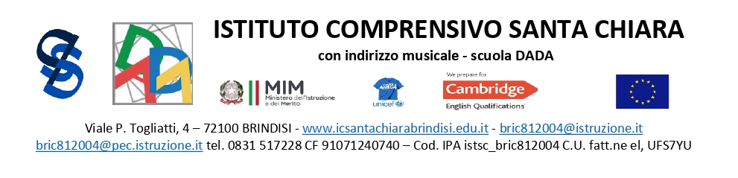

Circ. 143

A tutto il personale DOCENTE e ATA

SEDE

Oggetto: Indizione assemblea sindacale personale **Docente e ATA**

SI COMUNICA

che l’Organizzazione Sindacale: **ANIEF - Puglia**, ai sensi dell’art. 31 del CCNL 2019-2021, ha indetto un’assembla sindacale che si terrà in maniera telematica rivolta a tutto il personale docente, educativo e ATA a tempo determinato e indeterminato degli istituti scolastici della regione Puglia in data **23 gennaio 2025** dalle **ore 08:00 alle ore 11:00** attraverso la piattaforma denominata **“Microsoft Teams”** con il seguente O.d.G.:

✓ La piattaforma contrattuale ANIEF 2022-2024.

✓ Le novità della Contrattazione d’Istituto.

✓ La tutela dei diritti e la Giurisprudenza (2023, ferie, indennità di vacanza contrattuale, ricostruzione

di carriera, carta dei docenti, precariato).

✓ Legge di Bilancio 2025 (Legge del 30.12.2024 n. 207).

Il collegamento per accedere all’assemblea è: <https://anief.org/as/4XIU>

Seguire poi le istruzioni lì date.

Il personale della scuola può esprimere la propria adesione compilando il Modulo Google al seguente link <https://forms.gle/LtZehZU9oemLvt1t8> entro e non oltre le **ore 10,00 di lunedì 20 gennaio** p.v.

Il Dirigente Scolastico

Maurizio Fino